**Región de Antofagasta transa en Mercado Público un total de $481.163 millones durante 2023 entre enero y diciembre**

**El monto de transacciones entre enero y diciembre equivalen a US $568 millones con 41.990 órdenes de compra emitidas por los diferentes organismos públicos.**

Durante el 2023 se transaron $481.163 millones a través de www.mercadopublico.cl en la Región de Antofagasta con 41.990 órdenes de compra emitidas por los diferentes organismos públicos.

Las transacciones de Antofagasta implican una disminución de 7,6% respecto del mismo periodo anterior, pasando de 39.040 en 2022 a 41.990 en 2023.

De ese total, las Empresas de MiPyme se adjudicaron $481.163 millones en la región, es decir, un 100,0% del monto total.

De ese total, las Empresas de se adjudicaron en la región, es decir, un del monto total.

**¿Qué se compró?**  
Las tres principales compras del periodo fueron las siguientes:

1. SERVICIO DE VIVIENDA Y URBANIZACION II REGION adquirió LP 32-2022 Conservación VU Calama - SPA, ID OC 650-42-SE23, a CONSTRUCTORA DE PAVIMENTOS ASFALTICOS BITUMIX S.A por un costo total de $11.752 millones (http://www.mercadopublico.cl/PurchaseOrder/Modules/PO/DetailsPurchaseOrder.aspx?codigoOC=650-42-SE23).
2. Fondo Nacional de Salud - FONASA adquirió REGULARIZA OC CONTRATO LISTAS DE ESPERA GES Y NO GES-MO, ID OC 591-223-SE23, a SERVICIOS MÉDICOS INTEGRADOS S. A por un costo total de $8.497 millones (http://www.mercadopublico.cl/PurchaseOrder/Modules/PO/DetailsPurchaseOrder.aspx?codigoOC=591-223-SE23).
3. Fondo Nacional de Salud - FONASA adquirió TD-CONTRATO CARDIOPATÍAS CONGÉNITAS-MO, ID OC 591-215-SE23, a UC CHRISTUS SERVICIOS CLINICOS SPA por un costo total de $7.000 millones (http://www.mercadopublico.cl/PurchaseOrder/Modules/PO/DetailsPurchaseOrder.aspx?codigoOC=591-215-SE23).

Por otra parte, los rubros más comprados del periodo corresponden a:

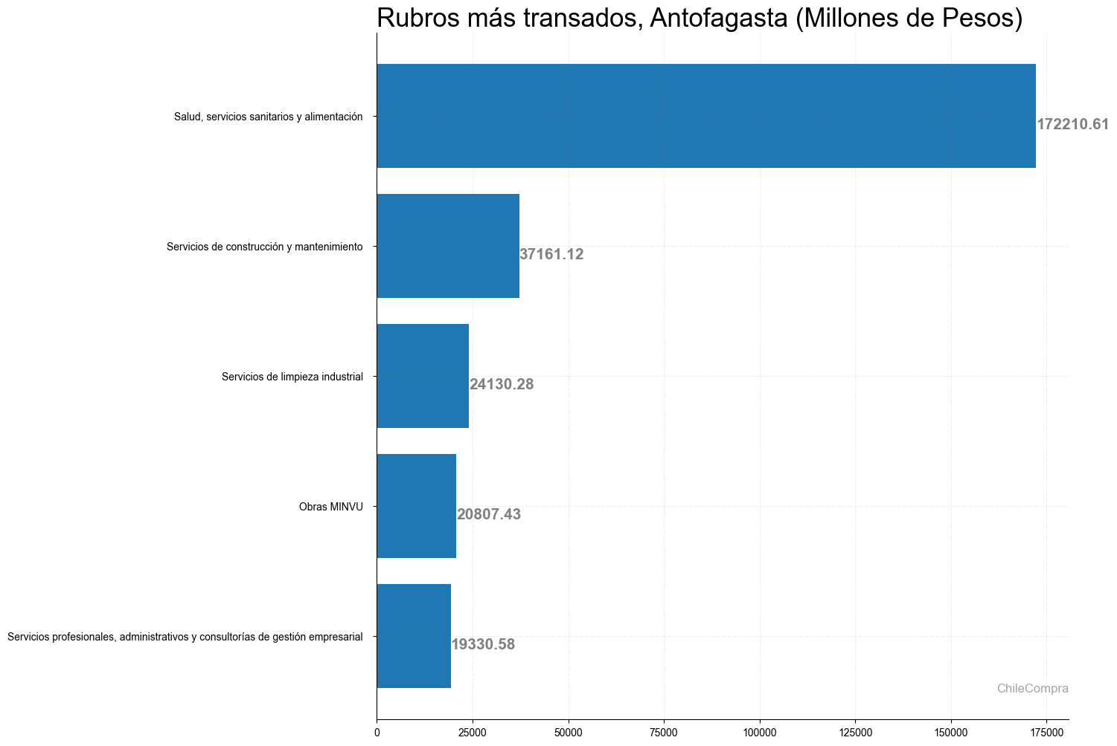

**¿Quiénes compraron?**Al hacer el análisis por las instituciones, los resultados arrojan que los organismos públicos con mayores montos de compras fueron:

1. Fondo Nacional de Salud - FONASA con $185.814 millones

2. SERVICIO DE VIVIENDA Y URBANIZACION II REGION con $39.363 millones

3. SERVICIO DE SALUD ANTOFAGASTA HOSPITAL L con $34.608 millones

4. I MUNICIPALIDAD DE ANTOFAGASTA con $30.982 millones

5. MINISTERIO DE OBRAS PUBLICAS DIREC CION GRAL DE OO PP DCYF con $19.095 millones

Asimismo, el sector Salud lidera las compras con $260.122 millones transados, lo que equivale a un 54,1% de las transacciones por sector en la región.

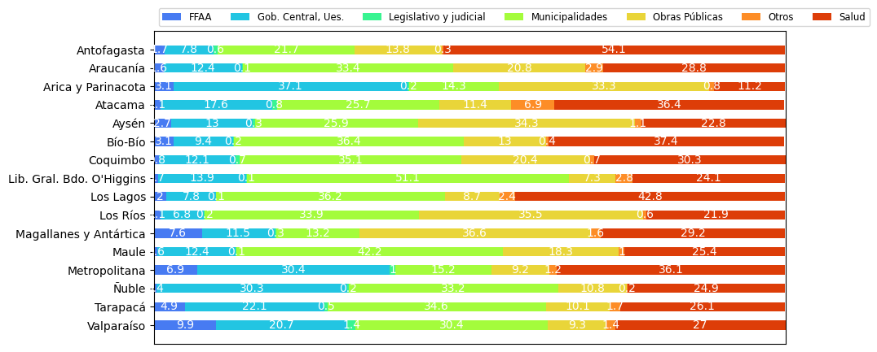

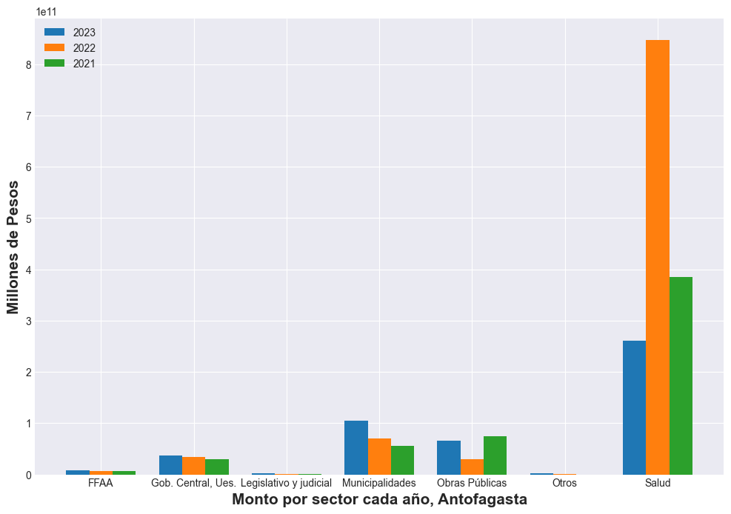

**¿Cómo se compró?**

En tanto, según modalidades de compra el procedimiento de Licitación Pública encabezó las transacciones con $297.668 millones (61,9%); seguido de Trato Directo $148.365 millones (30,8%); Convenio Marco $17.803 millones (3,7%); Compra Ágil $11.335 millones (2,4%) y Licitación Privada $5.992 millones (1,2%).

**¿A quiénes se compró?**

Los proveedores con mayores montos de venta durante el periodo fueron:

1. CONSTRUCTORA DE PAVIMENTOS ASFALTICOS BITUMIX S.A con $15.621 millones

2. MOVIMIENTOS DE TIERRA OBRAS CIVILES Y CIA LTDA con $14.318 millones

3. UC CHRISTUS SERVICIOS CLINICOS SPA con $11.430 millones

Las principales órdenes de compra, durante el 2023, fueron las siguientes:

|  |  |  |  |  |
| --- | --- | --- | --- | --- |
| **Institución** | **Código orden de compra** | **Motivo de la compra** | **Proveedor** | **Monto comprometido en pesos** |
| SERVICIO DE VIVIENDA Y URBANIZACION II REGION | 650-42-SE23 | LP 32-2022 Conservación VU Calama - SPA | CONSTRUCTORA DE PAVIMENTOS ASFALTICOS BITUMIX S.A | $11.752 millones |
| Fondo Nacional de Salud - FONASA | 591-223-SE23 | REGULARIZA OC CONTRATO LISTAS DE ESPERA GES Y NO GES-MO | SERVICIOS MÉDICOS INTEGRADOS S. A | $8.497 millones |
| Fondo Nacional de Salud - FONASA | 591-215-SE23 | TD-CONTRATO CARDIOPATÍAS CONGÉNITAS-MO | UC CHRISTUS SERVICIOS CLINICOS SPA | $7.000 millones |

**El sector de Salud lidera las compras con $260.122 millones transados**

Respecto de las transacciones en Mercado Público por sector comprador en Antofagasta, Salud lideran las compras con $260.122 millones transados, lo que equivale a un 54,1% de las transacciones por sector en la región. Le sigue el sector de Municipalidades con $104.305 millones transados, esto un 21,7%, luego viene Obras Públicas con $66.460 millones transados (13,8%) y luego Gob. Central, Ues. con $37.359 millones transados (7,8%).

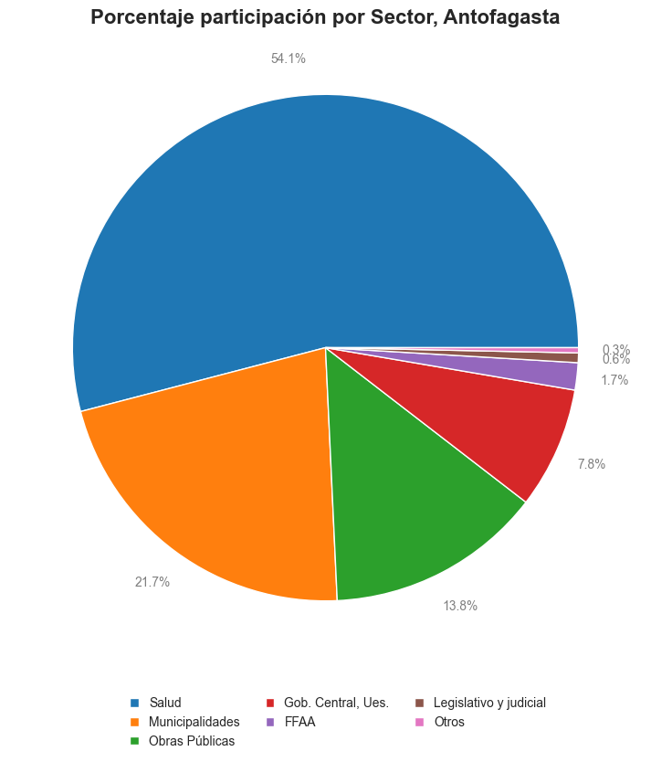

En cuanto la modalidad Compra Ágil -que permite mayor participación de las Empresas de Menor Tamaño en compras de menores montos (igual o menor a 30 UTM)- durante 2023 se registraron transacciones por un total de $11.335 millones en la Región de Antofagasta, ello implica un crecimiento real en montos de -2,9% respecto a los montos transados en el 2022 que ascendieron a $10.782 millones. Las entidades emitieron 15.733 de compra, registrando un crecimiento de 3,5% que corresponde a 535 adicionales en comparación con las emitidas el 2022 que sumaron 15.198.

**Dónde se compró**